今日动态 2025.5.7

**晨间来园篇：**

今天来园23人，1人请假。早上来园，孩子们能够自主入园进入班级，孩子们进入班级后能够自主签到、放水杯、绕水杯带。

**户外活动篇：皮球区**

今天孩子们玩的是好玩的皮球，孩子们进行投篮比赛，看谁能投的准，快来看看孩子们的风采吧！

|  |  |  |
| --- | --- | --- |
|  |  |  |
|  |  |  |

**集体活动篇：语言：拍手歌**

这是一节儿歌类的语言活动。《拍手歌》是一则内容简单、节奏明快、琅琅上口的传统儿歌。这首儿歌每句话的前后两部分都压韵，而且包含1—10的数字，能边念、边唱、边玩，给孩子们带来无穷的乐趣。本活动重在学习两人合作拍手做游戏。

在活动中，**肖茗皓、蔡铭泽、张雨歆、龚奕欣、卢文汐、王兴诚、季千予、衣佳欢、陈语垚、黄铭宇、李若伊、董奂廷、陆俊阳、蔡铭豪、孙明祺、吴颀、何安瑾、邢锦、靳一哲、程梓轩、夏我杺、梁礼煊、徐菲梵**小朋友乐意与同伴合作游戏，感受合作游戏带来的快乐，理解儿歌，根据节奏吟诵儿歌并做拍手游戏。

**区域游戏篇：**

|  |  |  |
| --- | --- | --- |
|  |  |  |
| 地面建构区：春天的高架 | 桌面建构区：乐高、魔术棒 | 益智区：蚯蚓四子棋、俄罗斯方块、方块叠叠乐、抢地盘 |
|  |  |  |
| 阅读区：创编故事、阅读绘本 | 美工区：泥工 | 万能工匠区：对讲机 |
|  |  |  |
| 科探区：多海绵运水 |  |  |

**生活活动篇：**

1.点心情况

今天的上午点心是鲜牛奶、鸡蛋仔蛋糕，下午点心是五彩面疙瘩，水果是油桃、羊角蜜。

2.午餐情况

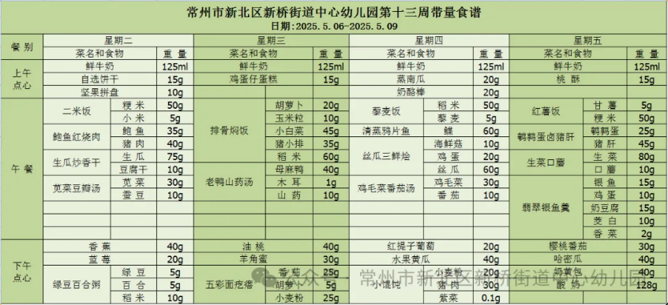午餐是排骨焖饭、老鸭山药汤。孩子们现在能够预估自己的饭量，根据自己的情况调整盛饭量，并且能够安静有序地吃完自己的饭菜。

3.午睡情况

今天大部分小朋友都在12：40前入睡，个别孩子在老师的陪伴下稍晚入睡。

**家长寄语：**

1.动态上的照片，仅作为老师观察时的随拍，并不是所有孩子的照片都会呈现，家长可重点关注孩子的各项能力发展情况。

2.近期天气升温，家长根据天气温度及时给孩子增减衣物，再孩子背后垫一条吸汗巾哦！